贵港市2015年初中毕业升学考试试卷
历史
（本试卷分第I卷和第II卷，考试时间60分钟，赋分60分）
第I卷（选择题，共30分）[来源:Zxxk.Com]
一、单项选择题（下列各小题的备选答案，只有―个是最符合题意的。请你选出并在答题卡上正确填涂相应的英文字母。每小题2分，共30分。）
1、历史上，国际联盟把虎门销烟开始的6月3日定为“国际禁烟日”，1987年联合国又把虎门销烟完成的翌日6月26日定为“国际禁毒日”。下列与虎门销烟有关的人物是[来源:学科网]
A．林则徐 B．康有为 C．关天培 D．陈化成
2．孙中山在中国同盟会的机关刊物的发刊词中把同盟会的纲领阐发为三民主义。此“机关 刊物”指的是
A．《知新报》 B．《新青年》 C．《时务报》 D．《民报》
3．八年级二班的历史兴趣小组打算暑似去考察红军长征胜利结束的地点，他们应该去
A．陕北吴起镇 B．贵州遵义 C．甘肃会宁 D．江西瑞金
4．张学良是我国伟大的爱国主义耆。下而与他相关的事件有
①宁汉合流 ②东北易帜 ③南昌起义 ④西安事变
A．①② B．②③ C．①④ D．②④
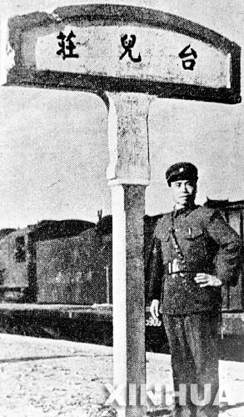
5．历史文物照片和历史题材的图画，让我们追思往事，得到启迪。右图让我们追思的历史大事是
A．淮海战役
B．台儿庄战役
C．百团大战
D．辽沈战役
6．党的历史上也是中华人民共和国历史上最大的冤案发生在[来源:学.科.网]
A．向社会主义过渡时期 B．“一五”计划时期
C．文化大革命时期 D．社会主义现代化建设新时期
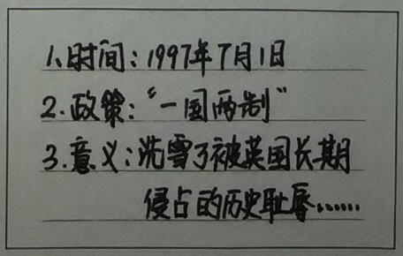
- 右边是小红在历史课堂笔记本上记下的一组关键词，他学习的内容应该是
A．解放西藏 B．香港回归
C．澳门回归 D．统一台湾

8．2015年4月，习近平总书记出席万隆会议60周年的纪念活动。60年前周恩来针对帝国主义破坏万隆会议的阴谋及与会国之间的矛盾和分歧，提出了什么方针，促进了会议的圆满成功？
A．合作共赢 B．百家争鸣 C．百花齐放 D．求同存异
9．下列人物与科技成果搭配不正确的是
A．李四光——地质力学 B．詹天佑——联合制碱法。
C．邓家先——“两弹一星” D．袁隆平——“籼型杂交水稻”
10．下列选项的表述正确的是
A．英国宪章运动爆发后，工人阶级成立了全国宪章协会。
B．《共产党宣言》是马克思、恩格斯为共产国际起草的纲领
C．普法战争中法国在色当战役中失败引起了巴黎人民举行武装起义
D．1871年，世界上第一个无产阶级政党——巴黎公社成立
11．战争给人类带来深重的灾难，所以我们要珍惜和平反对战争。回顾历史第一次世界大战的性质是
A．世界反法西斯战争 B．非正义的掠夺战争
C．民族独立战争 D．自卫战争
11．战争给人类带来深重的灾难，所以我们要珍惜和平，反对战争。回顾历史，第一次世
界大战的性质是
A．世界反法西斯战争 B．非正义的掠夺战争
C．民族独立战争 D．自卫战争
12．希特勒上台后，纳粹党推行种族灭绝政策，疯狂迫害
A．犹太人 B．日本人 C．日耳曼人 D．罗马人
13．今年是世界反法西斯战争胜利70周年。下列图片反映的是第二次世界大战的相关史实，
它们发生的先后顺序是
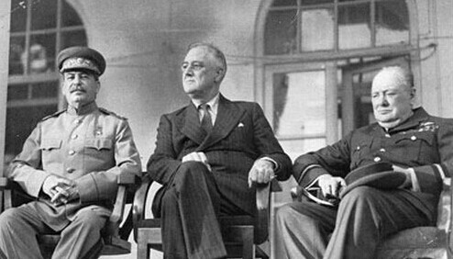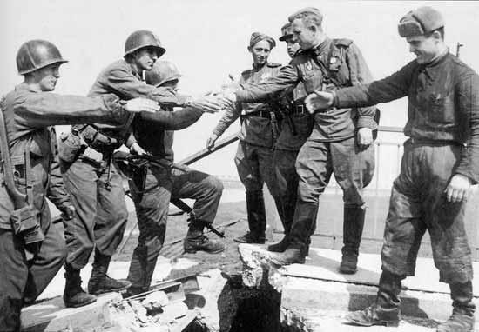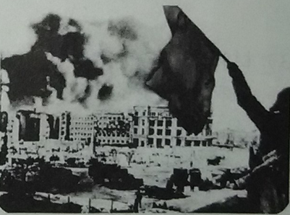
图① 图② 图③
A．①②③ B．③②① C．①③② D．③①②[来源:Zxxk.Com]
14．德国生产的欧宝轿车，车身产自德国，轮胎来自比利时，避震器来自意大利，排气管来自瑞典，座椅来自匈牙利，仪表盘来自瑞士。这体现了
A．世界文化的多元发展 B．高科技推动经济的发展
C．世界经济的全球化趋势 D．世界政治格局的多极化趋势
15．近现代以来，三次工业（科技）革命促进了社会生产力的发展，推动了世界经济的迅速增长，改变了人们的生活方式，提高了人们的生活质量。下列科技成果，属于美国人最早发明的有
①火车 ②有线电话 ③汽车 ④电子计算机
A．①② B．③④ C．②④ D．①③

第II卷(非选择题，共30分)
二、非选择题（每小题10分，共30分，请把答案写在答题卡上）
16．阅读下列材料：
材料一 当日本19世纪中叶开始面临西方资本主义国家的侵略威胁时，能够以这些国家为榜样，顺利地实现本国的社会变革，走上独立的资本主义发展道路。
——《世界史·近代史稿》
材料二 “……叹交换手段难逃贸易长流冰封；看工业企业尽成枯枝败业；农场主的产品找不到市场；千万个家庭的多年积蓄毁于一旦。”
——1933年罗斯福的总统就职演说
材料三 在20世纪的最后20年，在世界的东方，中国进行了一场卓有成效的社会变革，解放了思想的中国人焕发出蓬勃的创造力，书写了一个时代最为传奇的一页。
——纪录片《复兴之路》解说词[来源:学科网ZXXK]
请回答：
（1）材料一所说的社会变革是近代史上的哪一场重大改革？（1分）与此同时，中国已向西方学习开展了哪一场探索活动？（1分）当时中日两国向西方学习的重点有什么不同之处？（1分）
（2）材料二中，罗斯福所描述的现象由什么事件引起的？（1分）针对“千万个家庭的多年积蓄毁于一旦”的问题，美国政府在推行“新政”时采取了什么措施来解决？（1分）
（3）材料三所说的“社会变革”在农村经济体制改革中，主要采取什么形式？（1分）除了材料三所说的“变革”之外，新中国还有哪些“变革”有利于农业的发展？（2分）（至少答出两点）
（4）结合上述材料及所学的知识，谈谈你对改革创新与国家发展的认识。（1分）

17．北京、上海、天津、重庆是我国的四个直辖市，他们见证了近现代中国的荣辱兴衰，请回答：
（1）北京城在19世纪中期的哪一次侵华战争中遭到洗劫？（1分）中国在巴黎和会上的外交失败，激起了北京学生掀起了哪一场爱国运动？（1分）经过中国人民的努力，北京以新的姿态站在世人面前，什么事件结束了中国百年来任人宰割的屈辱历史？（1分）
（2）100年前谁在上海创办《青年杂志》，标志着新文化运动的开始？（1分）20世纪70年代，中美双方在上海发表了哪一个文献，两国关系开始走向正常化？（1分）但在20世纪50年代，中美在哪一场战争中兵戎相见？（1分）
（3）解放战争时期，哪一场战役解放了天津？（1分）1984年，国家开放天津等14个沿海港口城市，此政策是哪一次会议的决策？（1分）
（4）在中国近代史上，重庆在哪一个不平等条约签订后，被迫开放为通商口岸？（1分）抗日战争胜利后，国共两党在重庆进行谈判，签署了哪一个文献？（1分）

18．在世界近现代史的舞台上，资本主义的产生与发展，对世界政治、经济产生了重大影响。请回答：
（1）资本主义生产方式首先在哪个国家萌生？（1分）第一次世界大战爆发前这个国家属于哪一个军事集团？（1分）
（2）英国在17-19世纪成为世界大国的主要原因有哪些？（2分）（至少答出2点）英国在什么时候进入帝国主义阶段？（1分）
（3）美国独立战争为美国资本主义发展开辟了道路，哪一个文献规定美国的国家权力分配遵循三权分立原则？（1分）三权分立学说出自哪一位思想家？（1分）
（4）二战后，美国实施的什么计划，为西欧经济的恢复提供了外部条件？（1分）20世纪70年代，什么事件引发的美元危机，导致美国在资本主义世界的经济霸主地位发动动摇？（1分）现在哪一个组织已成为世界多极化格局中重要的一极，对牵制美国称霸世界发挥重要作用？（1分）

